МИНОБРНАУКИ РОССИИ
Федеральное государственное бюджетное образовательное учреждение
высшего образования
«МИРЭА – Российский технологический университет»

РТУ МИРЭА
Институт Информационных технологий

Кафедра Математического обеспечения и стандартизации информационных технологий

Отчет по практической работе №8

по дисциплине «Проектирование и разработка мобильных приложений»

Выполнил:  Студент группы ИКБО-20-23 | Кузнецов Л. А.
Проверил:  старший преподаватель кафедры  МОСИТ | Шешуков Л. С.

МОСКВА 2025 г.

Содержание
1 ТЕОРИТИЧЕСКАЯ ЧАСТЬ 3
1.1 Сервисы 3
1.2 Диалоговые окна 8
2 ПРАКТИЧЕСКАЯ ЧАСТЬ 17
2.1 Создание и запуск сервиса 17
2.2 Создание различных диалоговых окон 18
2.2.1 AlertDialog 18
2.2.2 DatePickerDialog 21
2.2.3 TimePickerDialog 21
2.2.4 Custom Dialog 22
2.2.5 Итоговый вид приложения 23
ЗАКЛЮЧЕНИЕ 30

1 теоритическая часть

Класс Thread. Интерфейс Runnable.
Тот поток, с которого начинается выполнение программы, называется главным. В языке Java, после создания процесса, выполнение главного потока начинается с метода main(). Затем, по мере необходимости, в заданных программистом местах, и при выполнении заданных им же условий, запускаются другие, побочные потоки.
Существует универсальный способ создания потоков (Threads). Он применим не только в Android, но и в любых Java-приложениях. Для этого в Java предусмотрены класс Thread, или интерфейс Runnable. Предлагается два варианта создания параллельной программы. Можно создать объект, наследуемый от класса Thread, переопределив в нем метод run(), или можно создать объекты, реализующие интерфейс Runnable.
Класс Thread содержит несколько методов для управления потоками:

getName() - получить имя потока;

getPriority() - получить приоритет потока;

isAlive() - определить, выполняется ли поток;

join() - ожидать завершение потока;

run() - запуск потока. Тут пишется основной код;

sleep() - приостановить поток на заданное время;

start() - запустить поток.
Попробуем реализовать простейшее приложение под Android со следующим кодом активности (рисунок 1.1.1).
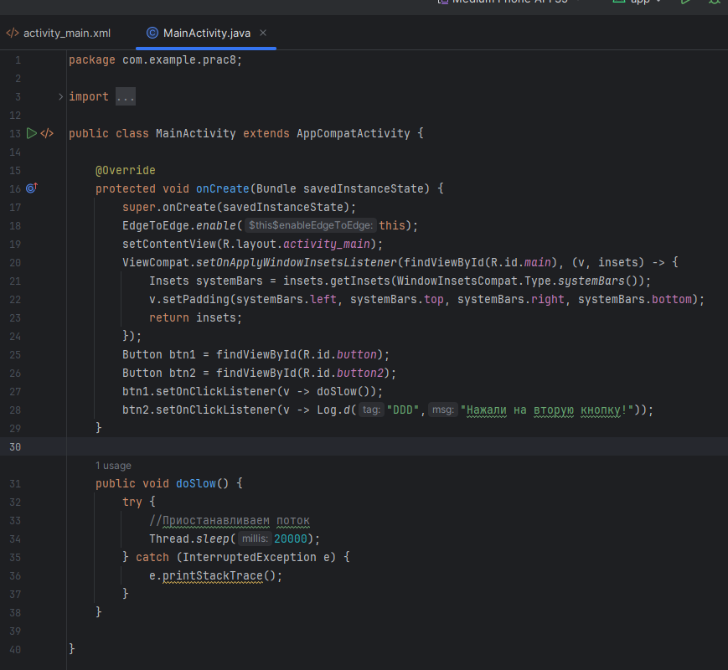

Рисунок 1.1.1 – Реализация логики запуска потока
При нажатии на первую кнопку, интерфейс перестанет отвечать (рисунок 1.1.2) и спустя 5 секунд мы получим ANR ошибку (Application Not Respond) (рисунок 1.1.3).
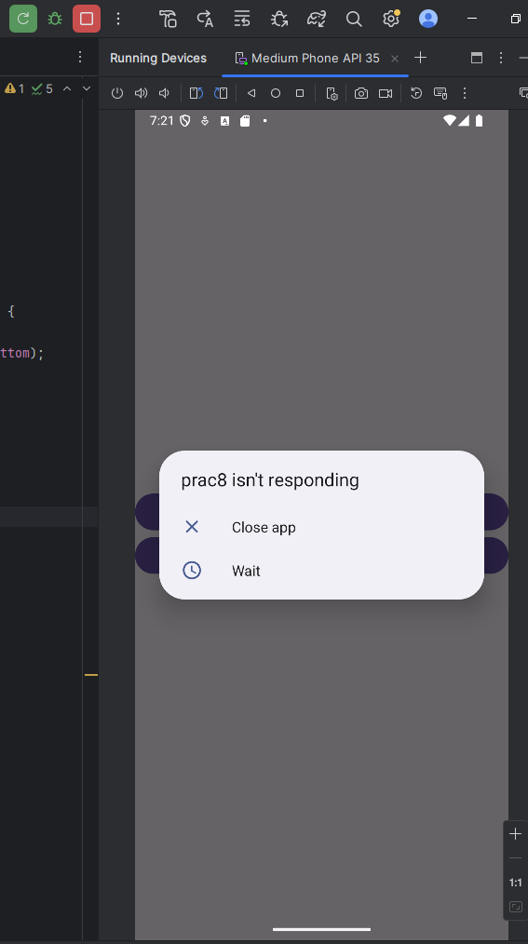

Рисунок 1.1.2 – Результат работы запущенного потока
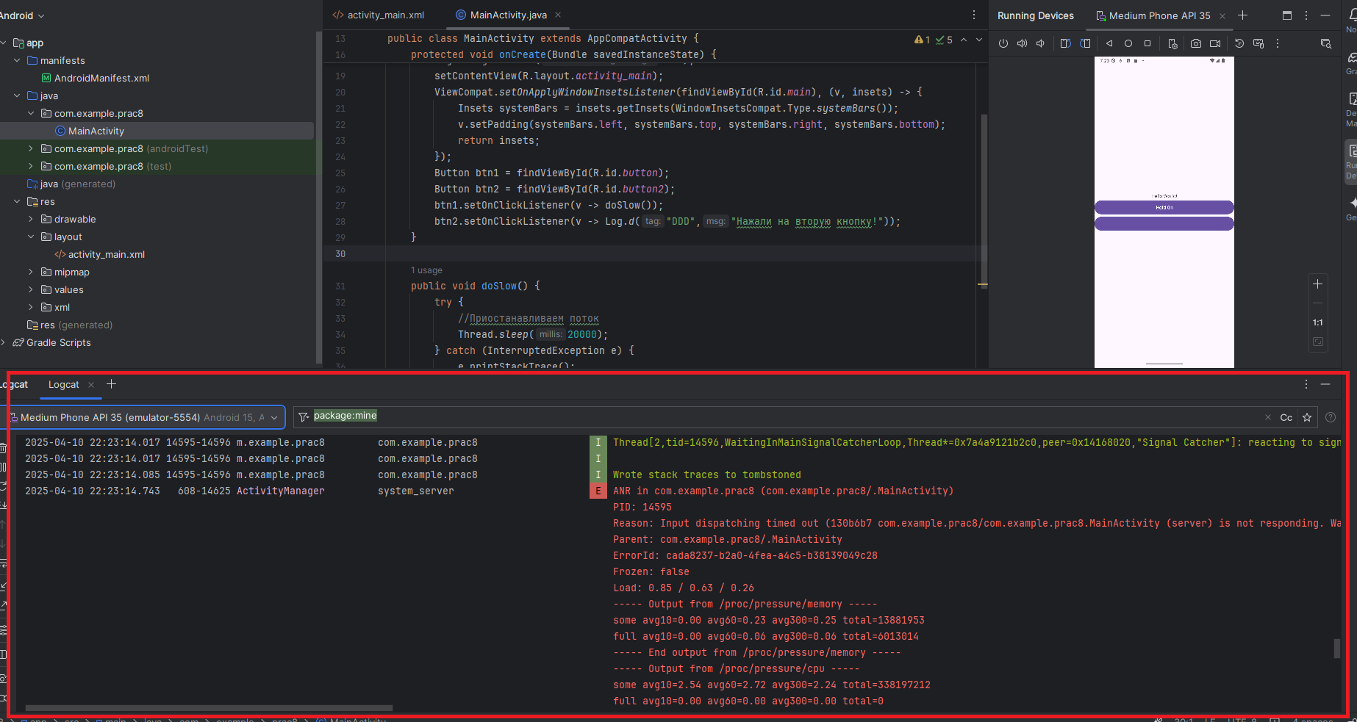

Рисунок 1.1.3 – Фиксирование ошибки ANR
Условия возникновения ANR ошибки:

входные события (кнопки и сенсорные события) не обрабатываются в течение 5 секунд;

BroadcastReceiver (onRecieve()) не был обработан в течение указанного времени (foreground — 10 с, background — 60 с);

ContentProvider не завершен в течение 10 секунд.
Как избежать ANR ошибки:

главный поток пользовательского интерфейса (UI Thread) может выполнять логику, связанную только с пользовательским интерфейсом;

сложные вычисления (например, операции с базой данных, операции вводавывода, сетевые операции и т.д.) производятся в отдельном потоке (Thread);

использование Handler (подробнее рассмотрим его ниже) для взаимодействия между потоком пользовательского интерфейса и рабочим потоком;

использование RxJava и т.д. для обработки асинхронных операций.
Самой простым способом решения такой проблемы в текущем проекте, будет обертка в классический Thread вызова метода doSlow() (рисунок 1.1.4).
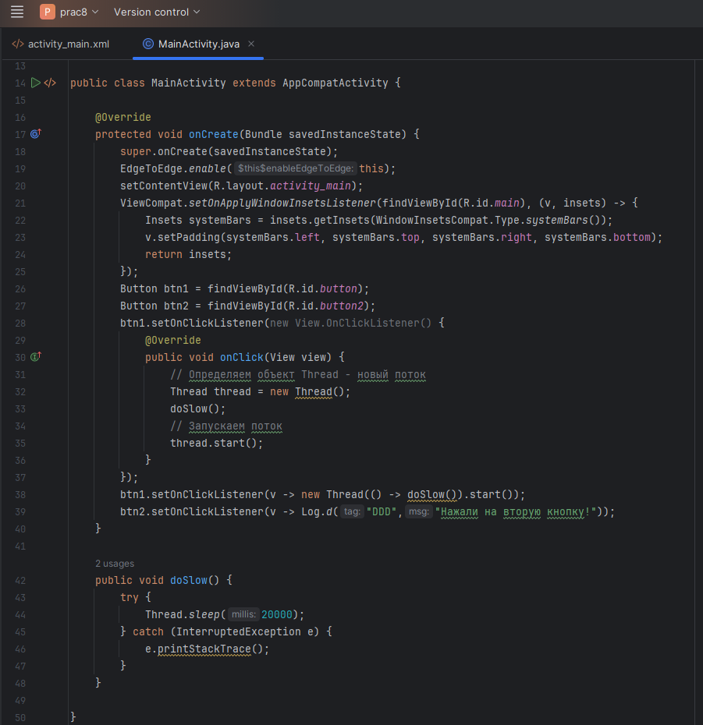

Рисунок 1.1.4 – Логика решения появления ошибки
При повторном запуске и нажатии на первую кнопку, ANR ошибку мы не получим, а кнопка 2 станет доступной и будет откликаться, см. Logcat (рисунок 1.1.5).
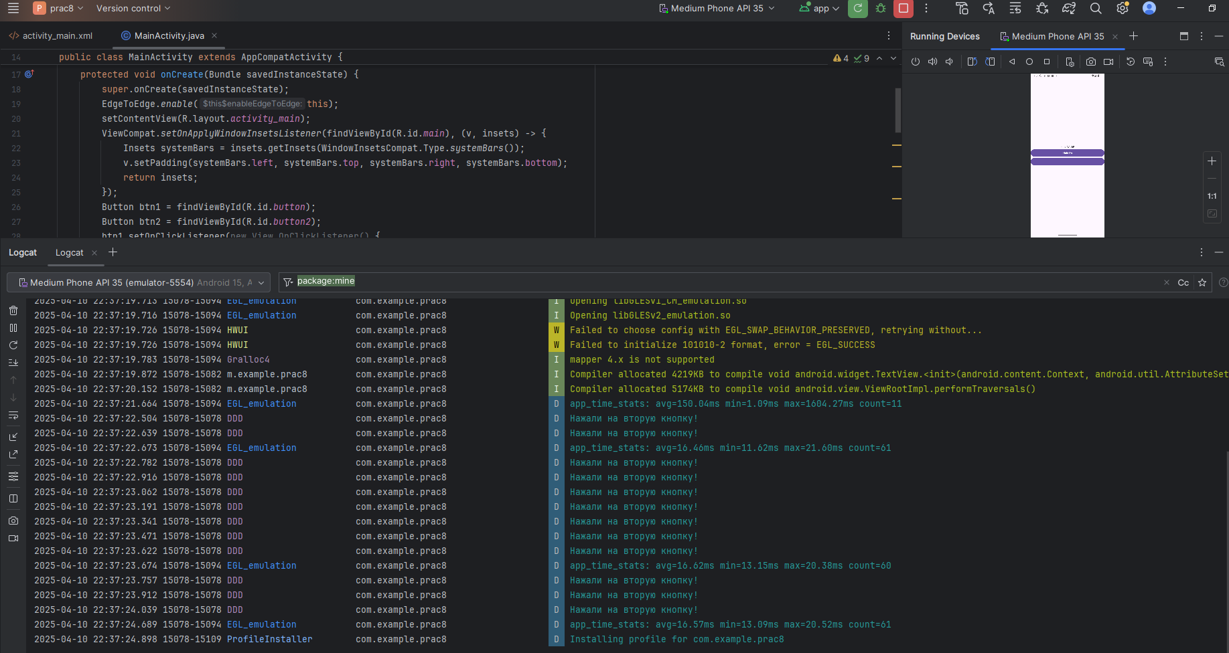

Рисунок 1.1.5 – Отображение логов в logcat

Класс Handler
Класс android.os.Handler является дальнейшим развитием потоков, упрощающий код. Handler может использоваться для планирования выполнения кода в некоторый момент в будущем. Также класс может использоваться для передачи кода, который должен выполняться в другом программном потоке (рисунок 1.2.1).
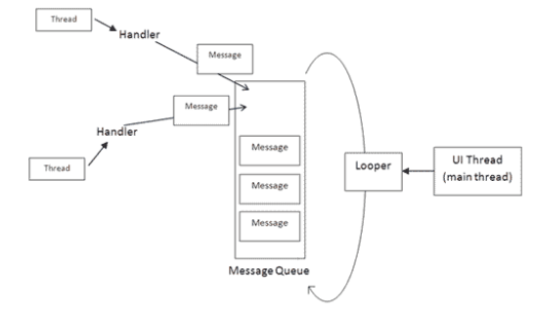

Рисунок 1.2.1 – Отображение работы очереди сообщений
Рассмотрим простой пример. Сделаем вами счетчик, который будет передавать данные в основной поток при помощи Handler (рисунки 1.2.2-1.2.4).
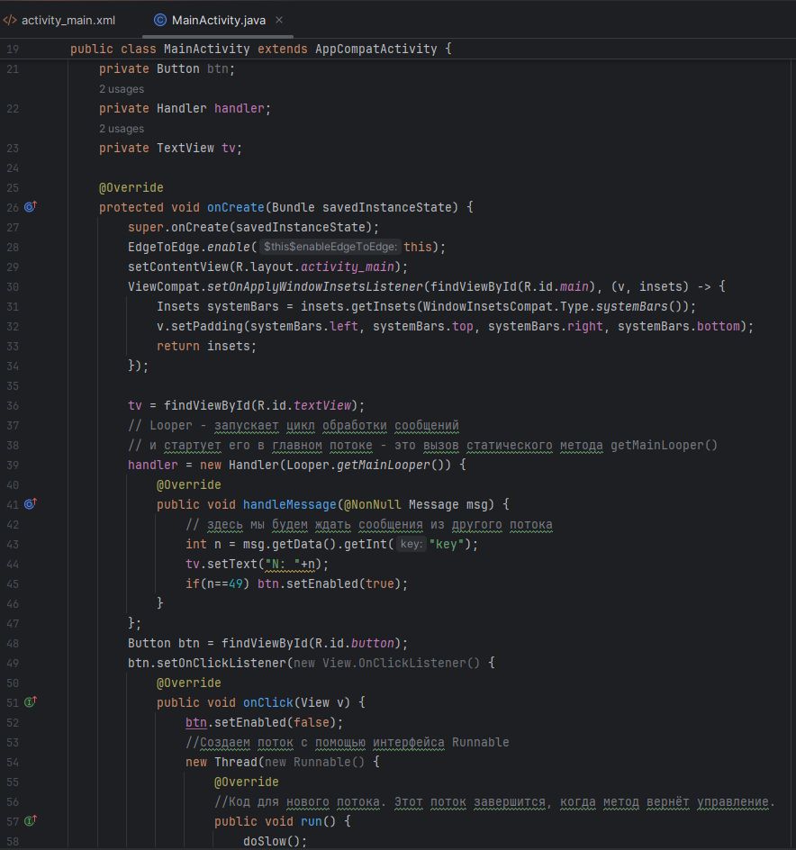

Рисунок 1.2.2 – Часть 1 описания логики работы счётчика
На рисунке 1.2.2 показано установление слушателя сообщений на handler для последующей обработки получаемых данных.
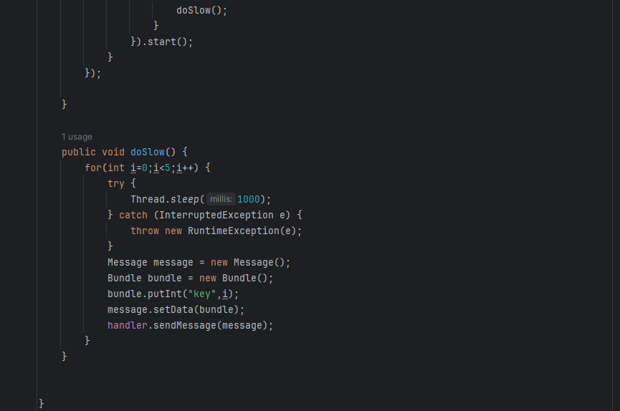

Рисунок 1.2.3 - Часть 2 описания логики работы счётчика
На рисунке 1.2.3 отображена реализация отправки сообщений в handler.
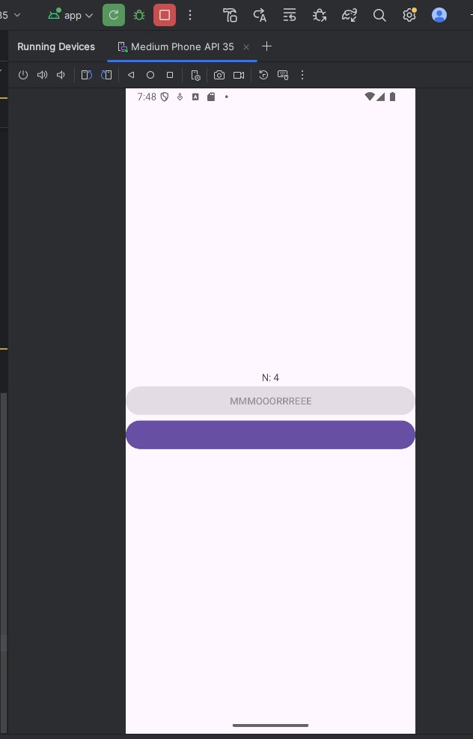

Рисунок 1.2.4 – Итоговый вид результата работы счётчика

Класс WorkManager
Одним из современных инструментов организации параллельного выполнения потоков в Android является класс WorkManager. С его помощью можно запускать последовательные и параллельные фоновые задачи, получать из них результат, передавать в них данные, отслеживать статус их выполнения и т.п. При этом возможностью запуска параллельных задач инструментарий класса не ограничивается. WorkManager – довольно простая, при этом достаточно гибкая библиотека, обладающая множеством дополнительных преимуществ, к которым можно отнести:

поддержка разовых и периодических асинхронных задач;

выполнение фоновых задач с учетом ограничений (например, состояние сети, наличие памяти для хранения данных, статус зарядки и др.);

возможность объединения сложных рабочих запросов в единую цепочку;

возможность использования выходных данных одной задачи в качестве входных данных для следующей;

поддержка LiveData для удобного отображения состояния рабочего запроса в пользовательском интерфейсе.
При этом инструментарий класса достаточно простой в использовании.
Давайте рассмотрим пример, в котором используется задержка времени в качестве имитации, к примеру, загрузки файла из интернета. При этом есть возможность запустить процесс скачивания как в потоке, так и без. При нажатии кнопки «Начать не в потоке» процесс загрузки затормозит основной поток, в связи с чем экран устройства станет полностью некликабельным и выведется сообщение ANR. В случае нажатия кнопки «Начать в потоке» процесс загрузки начнется в асинхронном потоке и основной интерфейс не будет заморожен, в том числе CheckBox будет свободно нажиматься.
В проекте в разделе dependencies сборщика gradle необходимо добавить строчку с реализацией необходимого класса (рисунок 1.3.1).
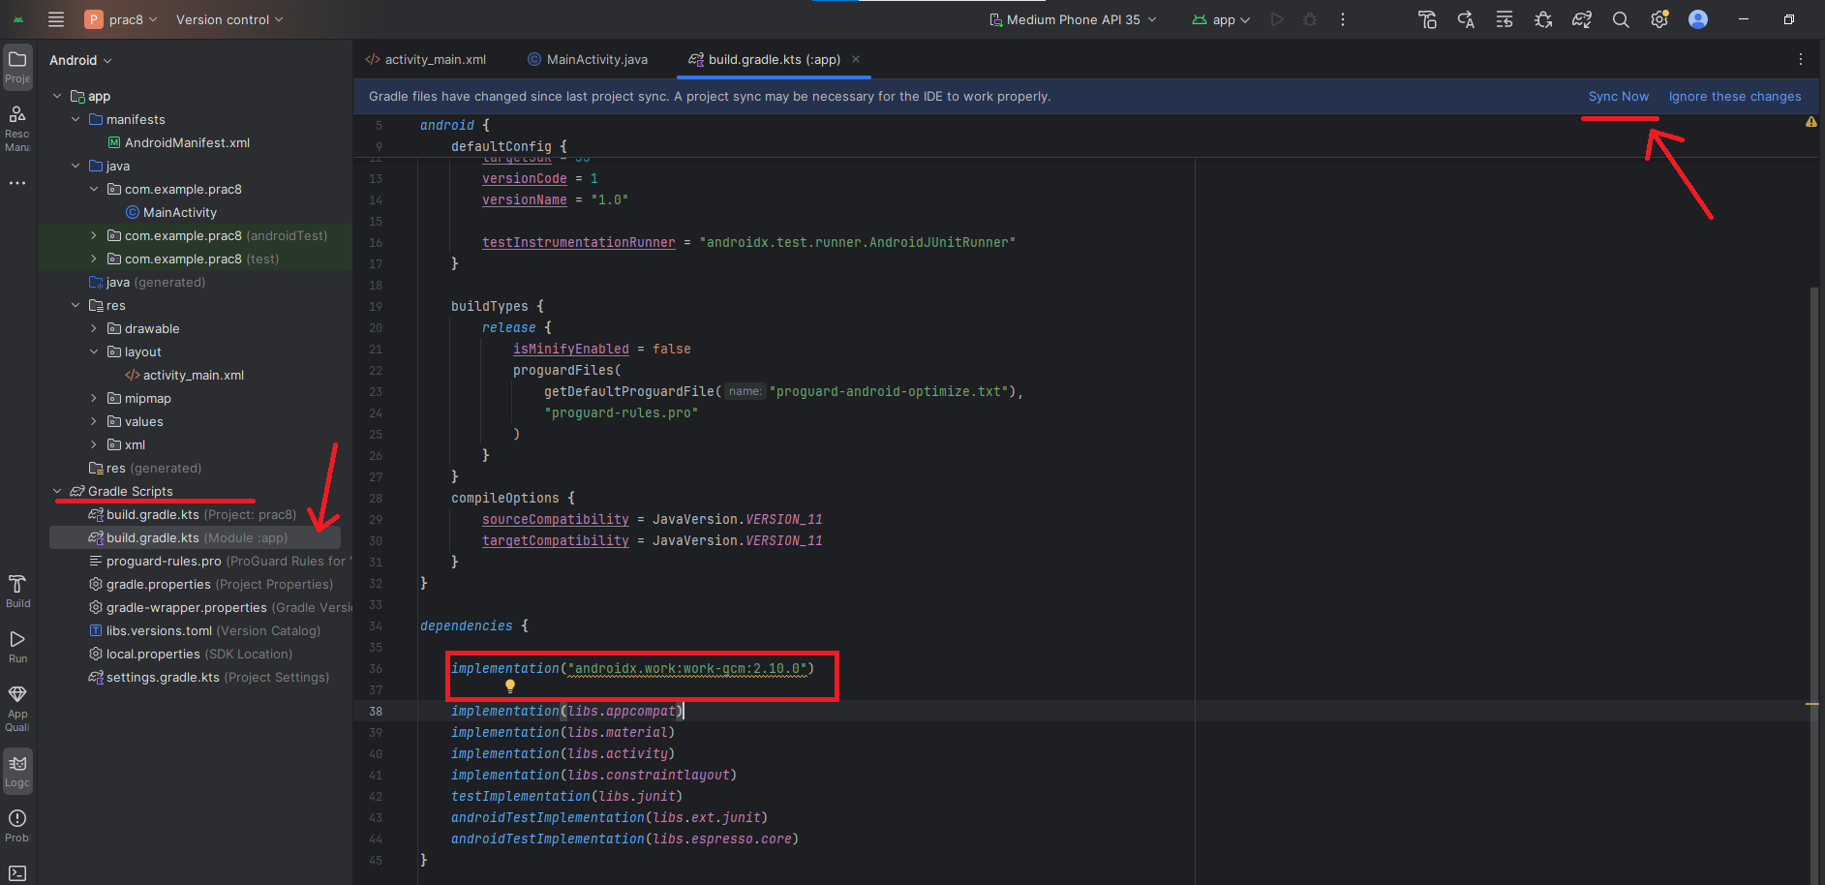

Рисунок 1.3.1 – Добавление необходимого класса в систему сборки
После добавления зависимости необходимо синхронизировать изменения, нажав Sync Now.
Приложение будет состоять из одной активности (рисунок 1.3.2).
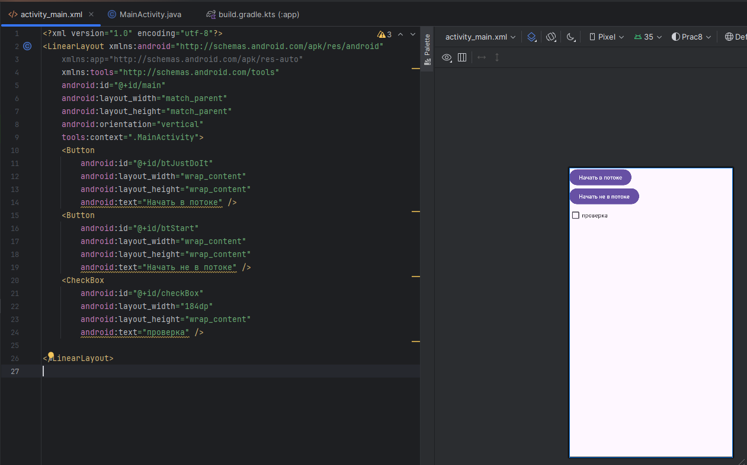

Рисунок 1.3.2 – Кодовый и графический вид активности приложения
Для организации параллельного потока необходимо создать класс, который будет наследоваться от класса Worker и определить метод doWork() (рисунок 1.3.3).

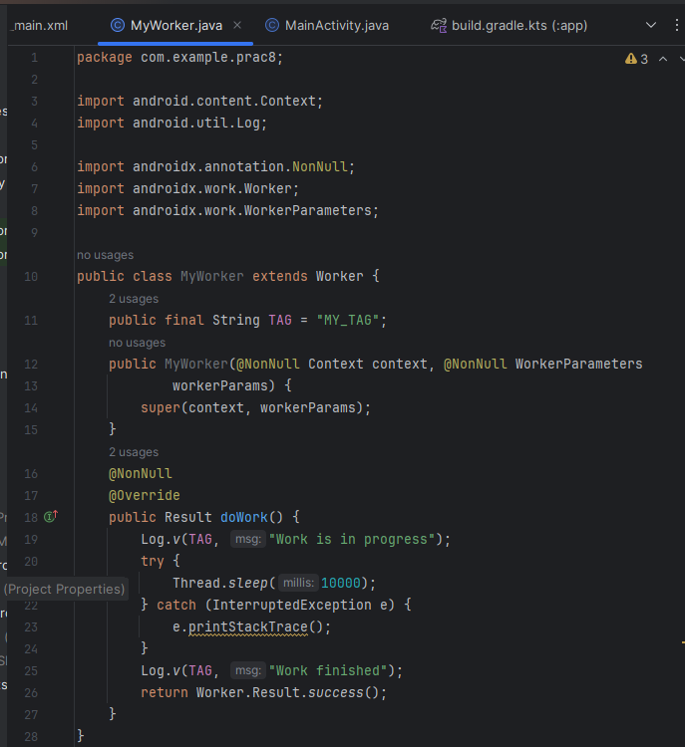

Рисунок 1.3.3 – Реализация логики работы класса MyWorker
В метод doWork() необходимо поместить код, который будет выполнен в параллельном потоке. В данном случае просто используется задержка времени в качестве имитации длительной задачи. Метод возвращает результат Worker.Result.success(), означающий успешное выполнение задачи. При этом код метода doWork() будет выполнен не в UI потоке. Могут быть следующие варианты:

Result.success(): Работа успешно завершена;

Result.failure(): Работа завершилась неудачей;

Result.retry(): Работа завершилась неудачей, и ее следует попробовать в другой раз.
Для создания параллельной задачи в классе активности объект MyWorker нужно обернуть в WorkRequest, который позволяет нам задать условия запуска и входные параметры к задаче (рисунок 1.3.4).
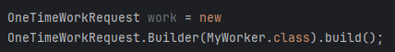

Рисунок 1.3.4 – Подготовка к созданию параллельной задачи
Пока что мы ничего не задаем, а просто создаем OneTimeWorkRequest, которому говорим, что запускать надо будет задачу MyWorker. Есть два типа WorkRequests:

OneTimeWorkRequest – подразумевает разовое выполнение WorkRequest;

PeriodicWorkRequest – WorkRequest, который будет повторяться в цикле.
Теперь можно запускать задачу, предварительно подготовив к этому activity (рисунок 1.3.5).
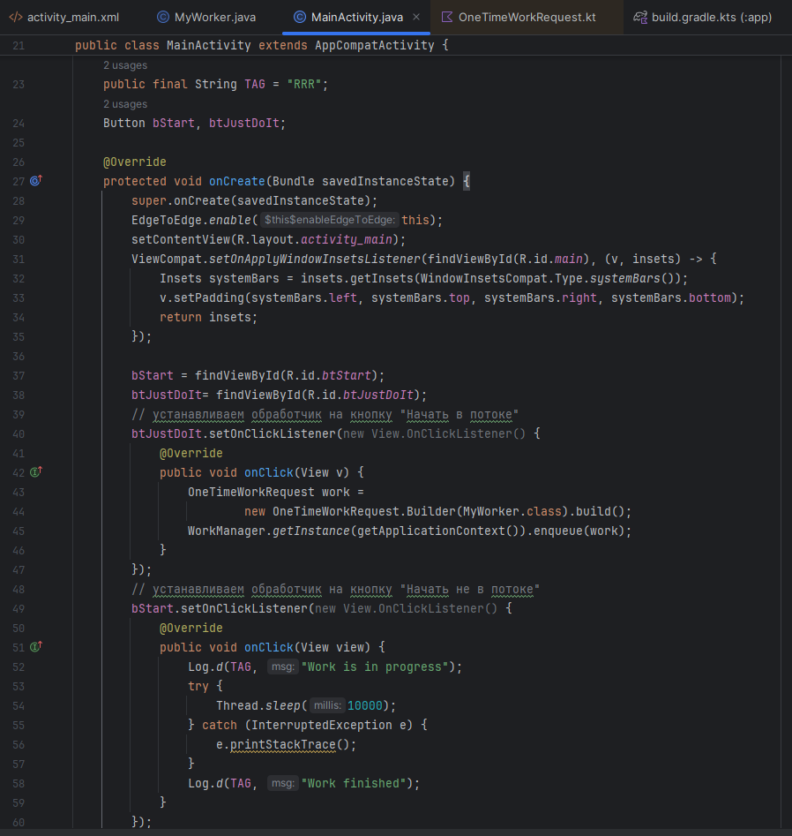

Рисунок 1.3.5 – Реализация логики запуска нескольких задач
Когда мы запускаем задачу, нам может понадобиться передать в нее данные и получить обратно результат. Для этих целей служит объект типа Data (рисунок 1.3.6).
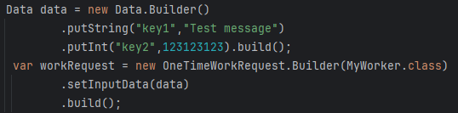

Рисунок 1.3.6 – Отправление входных данных в задачу
Когда задача будет запущена, то внутри ее (в MyWorker.java) мы можем получить эти входные данные, а также сделать, так, чтобы задача вернула данные – для этого необходимо передать их в метод success (рисунок 1.3.7).
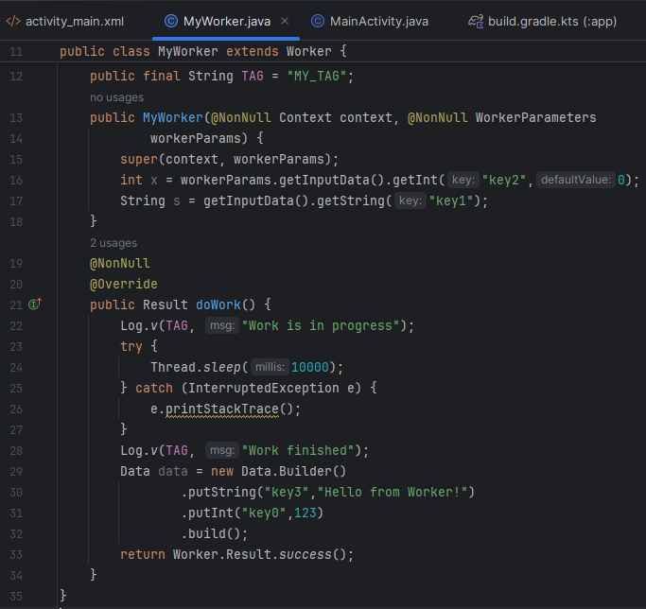

Рисунок 1.3.7 – Реализация логики обработки данных задачи в классе MyWorker
Эти выходные данные мы сможем получить из объекта WorkStatus в классе MainActivity (рисунок 1.3.8).
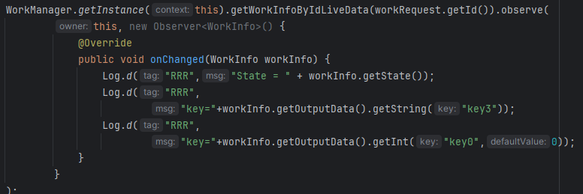

Рисунок 1.3.8 – Получение данных из задачи
Также, существует возможность запускать параллельно и последовательно набор WorkRequest-ов (рисунок 1.3.9).
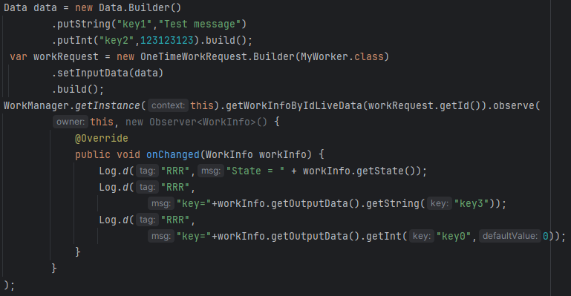

Рисунок 1.3.9 – Параллельный запуск набора WorkRequest-ов

2 теоритическая часть

Заключение

